重庆市城市管理标准

户外招牌设置规范

Specification For Outdoor Signboard Setting

CG 031—2020

主编单位：重庆市计量质量检测研究院
批准部门：重庆市城市管理局
施行日期：2020年5月1日

2020·重庆

前 言

为规范重庆市户外招牌设置管理，提升户外招牌设置品质，科学合理的利用城市空间资源，美化城市视觉环境，依据《广告法》、《重庆市户外广告管理条例》等，结合重庆本地实际制定。
本规范内容包括：1.总则；2.规范性引用文件；3.术语与定义；4.户外招牌分类；5.通用设置；6.分类设置；7.户外招牌设计；8.户外招牌制作；9.安装与施工；10.维护与保养；11.验收与检测。
本规范按照GB/T 1.1-2009给出的规则起草。
本规范由重庆市城市管理局提出并归口管理。
本规范起草单位：重庆市计量质量检测研究院
重庆日报报业集团户外传媒有限公司
重庆公用站台设施投资开发（集团）有限
公司
渝中区城市管理局
江北区城市管理局
重庆市城市建设技工学校
主要起草人：陈 静 曾晋春 任 伟 汪 玮
王成斌 黄林平 罗沛姿
审查专家： 谢吾同 蔡 敏 冯建平 肖金生
何彩霞 范远东 黄 正

目 录

1 总则 ………………………………………………………………1
2 规范性引用文件 …………………………………………………2
3 术语 ………………………………………………………………4
4户外招牌分类 ……………………………………………………5
4.1 附属型招牌…………………………………………………5
4.2 独立型招牌…………………………………………………7
5 通用设置 …………………………………………………………8
5.1 一般规定……………………………………………………8
5.2 设置范围……………………………………………………8
5.3 户外招牌不得设置的情形…………………………………9
5.4 设置数量……………………………………………………9
5.5 字符 ………………………………………………………10
5.6 照明 ………………………………………………………10
6 分类设置……………………………………………………11
6.1 附属型招牌 ………………………………………………11
6.2 独立型招牌 ………………………………………………19
7户外招牌设计……………………………………………………21
7.1 一般规定 …………………………………………………21
7.2 落地招牌设计……………………………………………21
7.3 户外招牌电气设计 ………………………………………22
7.4 户外招牌防雷设计 ………………………………………22
8 户外招牌制作……………………………………………………23
9 安装与施工………………………………………………………24
10 维护与保养 ……………………………………………………25
11 验收与检测 ……………………………………………………27
用词说明……………………………………………………28

1 总 则

1.0.1 本标准规定了户外招牌的分类、设置规定、制作、安装与施工、维护与保养、验收与检测等有关技术要求。
1.0.2 本规范适用于本市城市规划区及风景名胜区。其他区域参照执行。
1.0.3 本规范未包括的事项，应符合国家、本市现行有关法规和规范。

2 规范性引用文件

下列文件对于本文件的应用是必不可少的。凡是注日期的引用文件，仅所注日期的版本适用于本文件。凡是不注日期的引用文件，其最新版本（包括所有的修改单）适用于本文件。

GB/T 699-2015 优质碳素结构钢
GB/T 700-2006） 碳素结构钢
GB/T 1591-2018 低合金高强度结构钢
GB 7000.203-2013 灯具
GB/T 8923-2011 涂覆涂料前钢材表面处理
GB/T 13912-2002 热镀锌标准
GB/T 19653-2005 霓虹灯安装规范
GB 50005-2017 木结构设计标准
GB 50007-2011 建筑地基基础设计规范
GB 50017-2017 钢结构设计标准
GB 50034-2013 建筑照明设计标准
GB 50054-2011 低压配电设计规范
GB 50169-2006 电气装置安装工程接地装置施工及验收规范
GB 50202-2018 建筑地基基础工程施工质量验收规范
GB 50203-2011 砌体结构工程施工质量验收规范
GB 50204-2015 混凝土结构工程施工质量验收规范
GB 50205-2001 钢结构结构施工质量验收规范
GB 50289-2016 城市工程管线综合规划规范
GB 50303-2015 建筑电气工程施工质量验收规范
GB 50449-2008 城市容貌标准
JGJ 16-2016 民用建筑电气设计规范
JGJ 80-2016 建筑施工高处作业安全技术规范
JGJ 145-2004 混凝土结构后锚固技术规程
JGJ/T163-2008 城市夜景照明设计规范

3 术 语

下列术语和定义仅适用于本规范

户外招牌
机关、团体、企事业单位和其他组织及个体工商户，在拥有使用权的建（构）筑物外墙或建筑用地红线范围内设置的，用于表明单位名称、字号、标识或者建筑物名称的牌、匾等相关设施。

单位名称招牌
指用于表明机关、团体、企事业单位和其他组织及个体工商户的名称、标志等的户外招牌。

建筑物名称招牌
用于表明各类建筑物（含楼、大厦、公寓、广场等）名称的户外招牌。

附属型招牌
依附于建筑物外墙、围墙等建（构）筑物表面设置的户外招牌。附属型招牌一般有平行外墙式、垂直外墙式、雨篷式等形式。

独立型招牌
直接设置在地面上，具有独立支撑结构的户外招牌，包括横式、竖式、围墙式、景观式等。

4 户外招牌分类

4.1 附属型招牌
4.1.1 平行外墙式：镂空式、凸版式、箱体式、平板式、牌匾式、格栅式等，如图1所示。

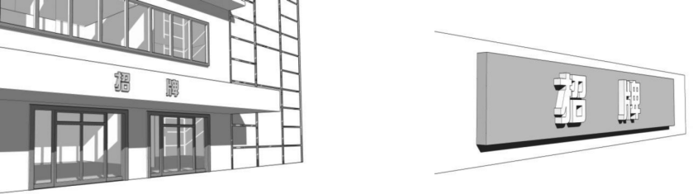
镂空式 凸版式
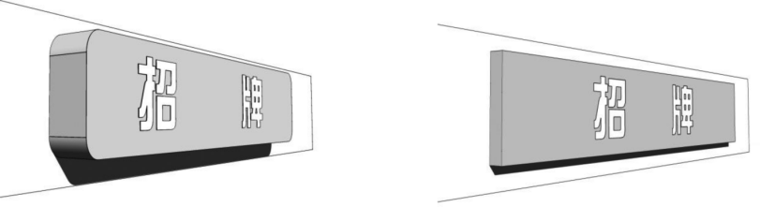
箱体式 平板式
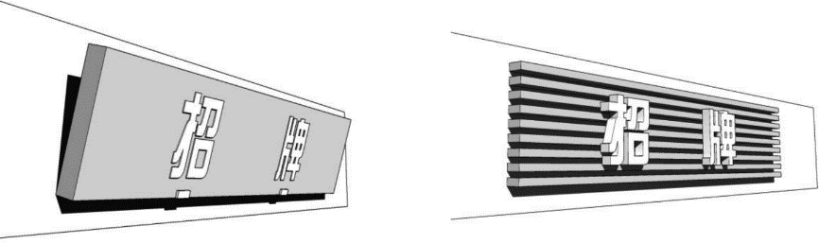
牌匾式 格栅式
图1 平行外墙式招牌
4.1.2 垂直外墙式：小型侧招、刀匾等，如图2所示。

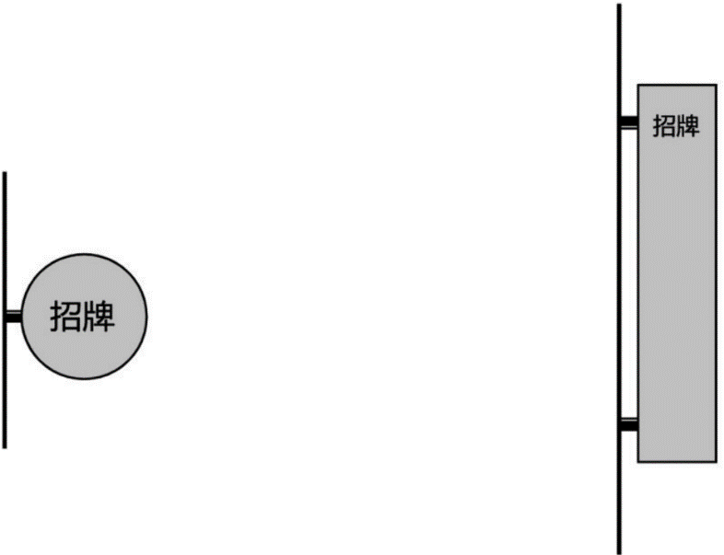
小型侧招 刀匾
图2 垂直外墙式招牌

4.1.3 其他：雨篷式等，如图3所示。

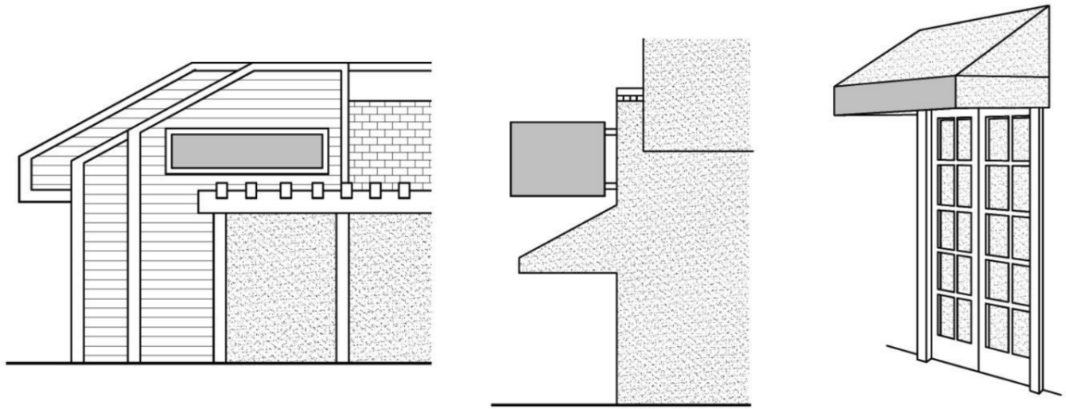
图3 雨棚式招牌

4.2 独立型招牌
独立型招牌有：横式、竖式、围墙式、景观式等，如图4所示。


竖式 横式
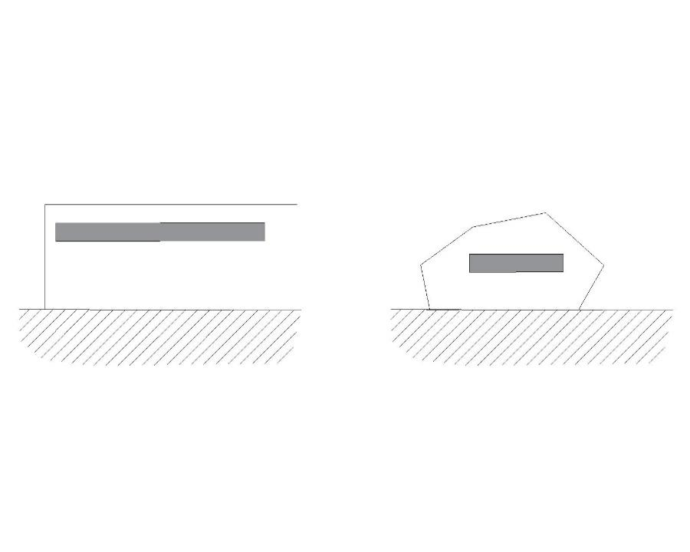
围墙式 景观式
图4 独立型招牌

5 通用设置

5.1 一般规定
5.1.1 设置户外招牌应符合《重庆市物业管理条例》、《重庆市市容环境卫生管理条例》等有关规定。
5.1.2 户外招牌应安全、可靠，应定期进行维护、保养及安全检查。
5.1.3 设置户外招牌应符合消防安全的要求，不得影响车辆、行人安全，不得妨碍安全疏散。
5.1.4 在同一道路或同一街区相邻建筑物上的户外招牌，其形式、体量、色彩、景观照明效果等应当整体协调。同一个建筑立面上相邻招牌的大小、悬挂位置、出挑尺寸应当一致。
5.1.7 户外招牌文字应当符合国家和本市语言文字有关规定。
5.1.8 提倡户外招牌产品标准化生产，鼓励新技术、新工艺、新材料的应用，并应符合节能与生态环保要求。

5.2 设置范围
5.2.1 底层户外招牌应设置在所属单位经营服务场所的范围内，一般宜设置在出入口上方。
5.2.2 一般区域内单位名称招牌应当在3层及以下建筑墙面上设置，在各类商业中心（街道）、专业市场等，可在6层及以下建筑墙面上设置。
5.2.3 附属于建筑物墙面的招牌，上沿不得超过建筑檐口
5.2.4 下列范围内禁止设置户外招牌：
1）建筑物楼顶及坡屋顶等有特殊建筑风格的建筑物檐口以上。
2）在本单位自有或租赁的建（构）筑物及建筑用地范围以外。
3）建（构）筑物的玻璃幕墙上（无结构型招牌除外）。

5.3 户外招牌不得设置的情形
5.3.1 设置户外招牌不得使用音频、LED屏、液晶屏等设备。
5.3.2 设置户外招牌不得影响居民正常生活，在住宅层面自身及对面的外墙面上不得设置动态照明形式的户外招牌。
5.3.3 设置户外招牌不得有下列情形：
1）破坏城市历史风貌特色，损害建筑物、街景的重要特征。
2）破坏所依附载体的整体效果和使用功能。
3）影响建筑物采光通风。
4）利用危房设置或设置后危及建（构）筑物安全。
5）损毁城市绿地。
6）出现与经营商品有关的经营品种、物品价格、联系方式等。

5.4 设置数量
5.4.1 中小商铺设置单位名称招牌的数量宜符合“一店一招”的要求。
5.4.2 底层有专用出入口的经营服务单位，平行外墙式招牌的数量不得超过出入口的个数和展示橱窗的个数；小型侧招式招牌数量不得超过所属经营服务单位的出入口数量。
5.4.3 大型商厦、综合商务办公楼宇等设置的独立型招牌数量不宜超过所属建筑物主要出入口的个数。
5.4.4 经营服务场所在建筑二层及以上时，多个单位名称招牌宜集中设置，每个经营服务单位招牌数量不应超过建筑主出入口的个数；单独设置时，数量不得超过1块。
5.4.5 建筑物名称招牌在建筑物底层设置时，数量不得超过建筑物的出入口数量；在二层及以上设置时，不同方向的建筑墙面上的数量不得超过1块，总数不得超过2块。
5.4.6 属于同一经营者的连续门面，可以在不同单元设置户外招牌。

5.5 字 符
5.5.1 户外招牌的字符尺寸宜与所在街道的空间尺度相对应。
5.5.2 多层（6层及以下）建筑附属户外招牌字幅尺寸宜符合表1规定：
表1 多层（6层及以下）建筑附属户外招牌字幅尺寸
序号 | 视距B（m） | 招牌字符最大边长L（m）
1 | B≤16 | L≤0.4
2 | 16<B≤24 | L≤0.5
3 | 24<B≤40 | L≤0.6
4 | 40<B | L≤0.8

5.5.3 中、高层（6层以上）建筑物名称招牌字幅尺寸宜符合表2规定：
表2 中、高层（6层以上）建筑物名称招牌字幅尺寸
序号 | 建筑高度H（m） | 招牌字符最大边长L（m）
1 | 18<H≤54 | L≤2.5
2 | 54<H≤100 | L≤5
3 | 100<H | L≤6

5.6 照 明
5.6.1 招牌照明的光源形式、色彩、光照强度应符合相关规程规范的规定。
5.6.2 采用泛光照明等外置光源形式的户外招牌，其直接照射范围应控制在户外招牌的范围内。
5.6.3 在保证光照强度和均匀度的情况下，提倡采用节能的设计及高光效的节能材料和产品。

6 分类设置

6.1 附属型招牌
6.1.1 同一栋建筑立面上相邻招牌的类型、大小、悬挂位置、出挑尺寸应当整体协调。相邻店面的招牌应分别设置，招牌间距不宜小于0.3m，如图5所示。
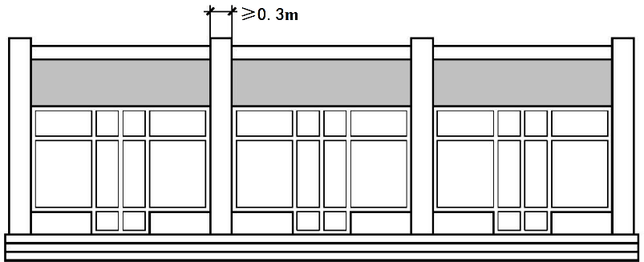
图5 相邻店面的招牌设置

6.1.2 位于街道转角的建筑，户外招牌应整体设计，相邻招牌的形式、悬挂位置和高度应统一，如图6所示。
图6 街道转角建筑的招牌设置
6.1.3 无专用室外出入口的单位，底层以上单位的外墙式招牌宜在适当位置集中组合设置，也可以在本单位的外墙面窗沿以下楼板以上设置，但不得破坏建筑立面效果。
6.1.4 户外招牌不宜与卷帘门、空调等其他设施整体设置。因场地限制必须整体设置时，宜采用雨蓬式或格栅式。格栅式招牌与卷帘门整体设置时，厚度不应大于0.8m，如图7所示。
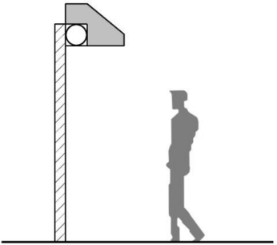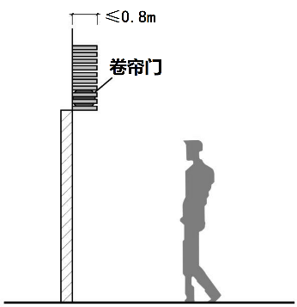
雨棚式 格栅式
图7 有卷帘门的格栅式招牌设置

6.1.5 平行式招牌宜采用镂空形式。
6.1.6 无内部照明的平行外墙式的户外招牌厚度不宜大于0.1m，采用内部照明的箱体厚度不宜大于0.3m，如图8所示。

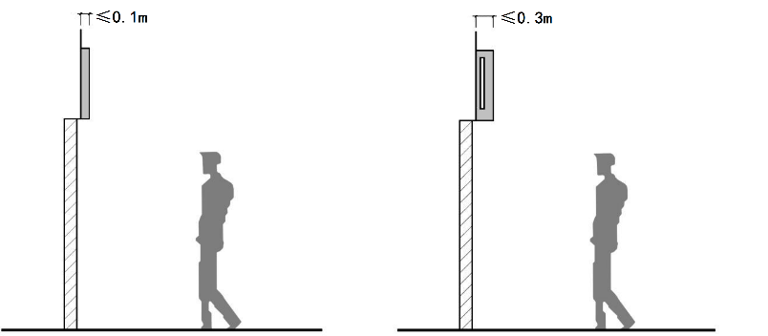
无内部照明式 内部照明式
图8 无内部照明和内部照明的平行外墙式招牌设置
6.1.7 雨篷式招牌的设置应符合以下要求（见图9）：
（1）不得影响窗户的正常开启和防火通风的需求。
（2）同一个建筑立面设置的雨篷式招牌类型、大小、悬挂位置、出挑尺寸应一致。
（3）高度不宜大于1m，出挑距离不宜大于1.2m，雨篷式招牌下沿距地面不宜小于2.5m。
（4）在城市道路沿线及相应的建筑后退距离内，其下沿距地面不应小于3m。
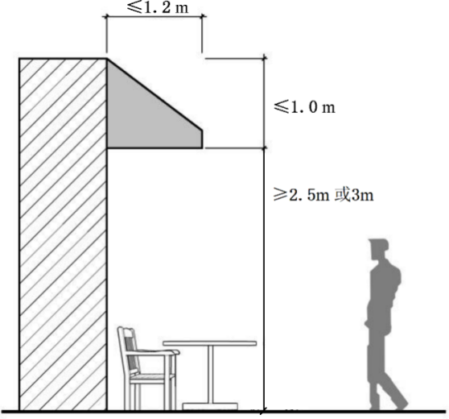
图9 雨篷式招牌设置

6.1.8 小型侧招宜以实物造型或图案来表现（见图10）应符合以下要求：
（1）最大直径或最大边长不得大于0.8m，支架出挑的距离不得大于0.3m。
（2）小型侧招下沿距地面不宜小于2.5m，在城市道路沿线及相应的建筑后退距离内，其下沿距地面不应小于3m。
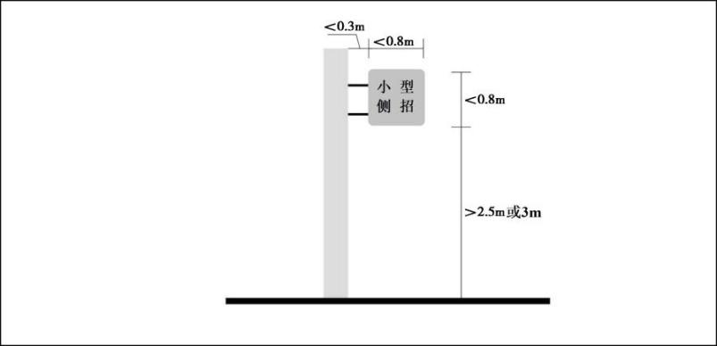
图10 小型侧招设置

6.1.9 刀匾招牌的设置应符合以下要求（见图11）：
（1）刀匾式招牌宜采用镂空形式，悬挂角度应与建筑物外墙成90º角。
（2）不得在建筑6层以上设置，刀匾下沿距地面不得小于3m，支架出挑距离不得大于0.5m、宽度不得大于1.2m高度不宜超过8m、厚度不得大于0.5m。
（3）在城市副中心、市（区）级商业街道（中心）、市（区）级专业市场等，以及商业零售建筑集中的区域不得设置刀匾式招牌。
（4）下方有行人通行的不宜设置。
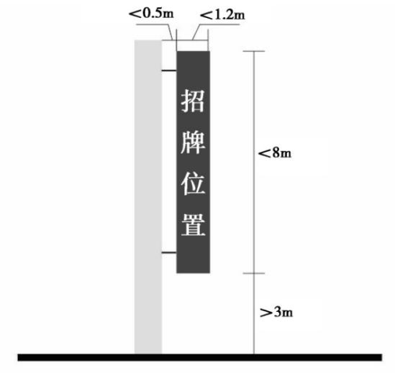
图11 刀匾招牌设置

6.1.10 设置于窗框内的招牌宜设置（见图12）在窗框上部，高度不得超过窗框高度的20%，不得影响窗户的正常开启和防火通风的要求，并应与建筑墙面或构件可靠连接。

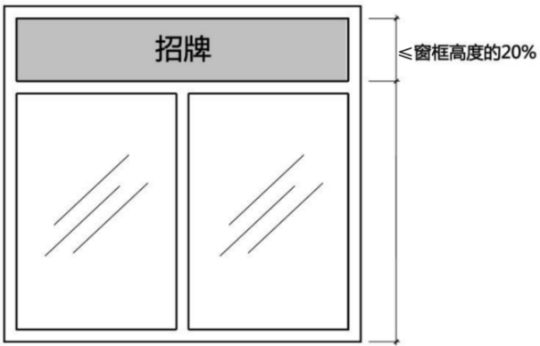
图12 窗框内的招牌设置

6.1.11 建筑底层的平行外墙式招牌应设置在二层楼板以下，下沿底边距地面不宜小于2.5m。
6.1.12 同一幢建筑上的垂直外墙式招牌应当设置于建筑立面的同一基准线上，如图13所示。

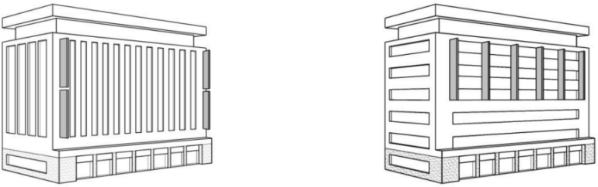
图13 垂直外墙式招牌设置

6.1.13 建筑立面上有立柱、线脚等装饰物的，不得遮挡装饰物，如图14所示。
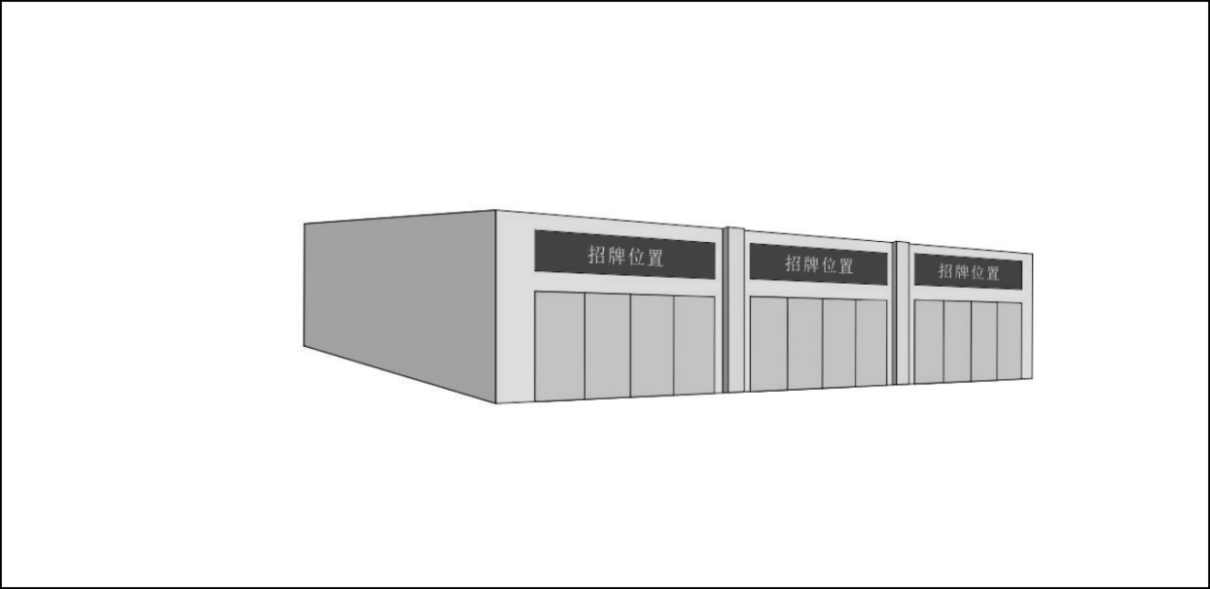
图14 建筑立面上有立柱、线脚等招牌设置

6.1.14 建筑立面上有拱券构件的，在拱券以外部分不宜设置户外招牌，如图15所示。
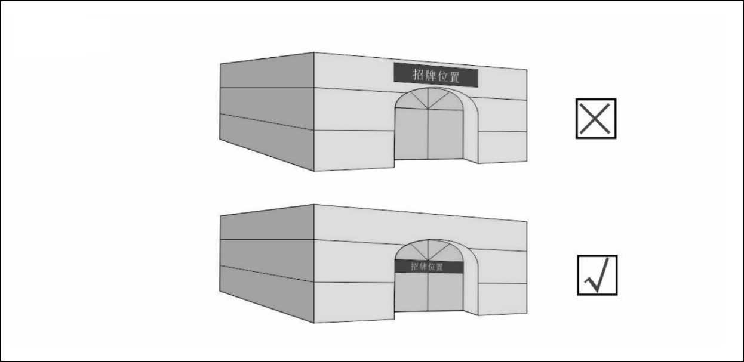
图15 建筑立面上有拱券构件招牌设置

6.1.15 建筑平面布局上有凹凸或曲折变化的，不得破坏建筑立面的形态关系，如图16所示。

图16 建筑平面布局上有凹凸或曲折变化的招牌设置

6.1.16 有柱廊或底层以上有出挑结构的建筑（如：骑楼等），廊道内侧或出挑部分的底部距离地面大于或等于3m的，应设置在廊道内侧和出挑结构以下；小于3m的，可设置于廊道外围或出挑部分的墙面上，宜采用镂空式样，如图17所示。

图17 有柱廊或底层以上有出挑结构的建筑招牌设置

6.1.17 在坡屋顶建筑山墙面上的，宜采用镂空式，且不得破坏屋面轮廓线，如图18所示。
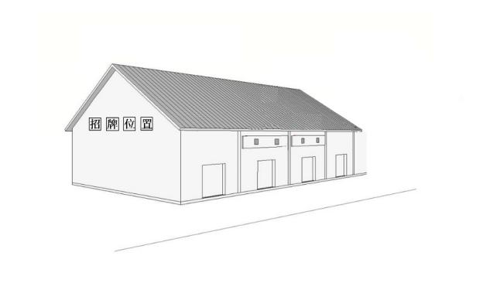
图18 坡屋顶建筑山墙面上的招牌设置

6.1.18 设置于建筑出入口雨棚上的户外招牌应采用镂空式，如图19所示。
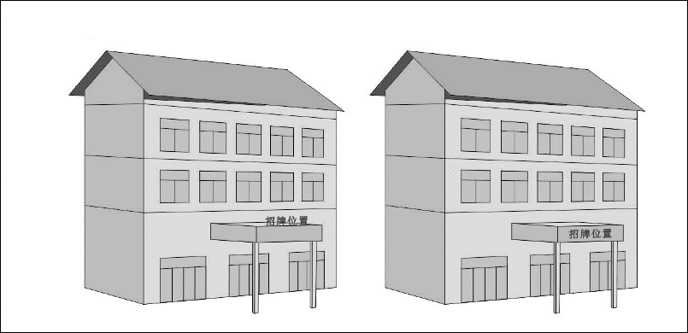
图19 建筑出入口雨棚上招牌设置

6.1.19 建筑物名称招牌应采用镂空式设置于实体墙面，如图20所示。

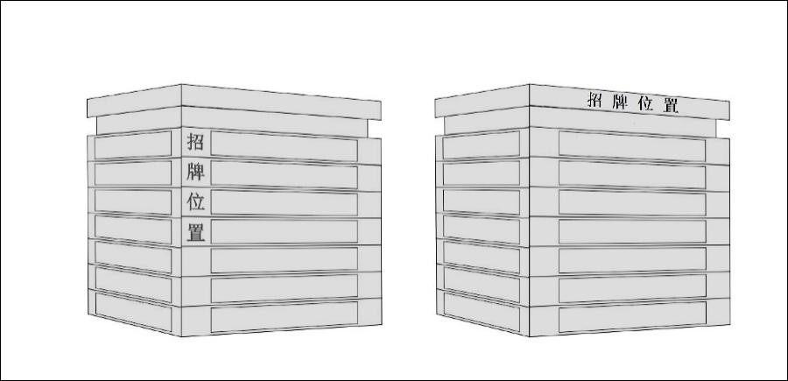
图20 建筑物名称招牌设置

6.2 独立型招牌
6.2.1 独立型招牌应设置在所属建筑用地红线范围之内，尺寸宜符合表3规定：

表3 独立型招牌设置尺寸
设置场地宽度W（m） | 招牌高度H（m）
W≤5 | H≤1.5
5<W≤10 | H≤3
10<W≤20 | H≤5
20<W | H≤8
注：设置场地宽度是指建筑物外墙面到与之平行的最近的人行道之间的距离

6.2.2 竖向独立招牌最多不得多于四面，单面和双面型的招牌宽度不得大于1.3m，三面型招牌单面宽度不得大于1.2m，四面型招牌单面宽度不得大于1m，高度不得超过6m。
6.2.3 横向独立招牌高度不得超过2.8m，长度不得大于4m，厚度不得大于0.15m，可正反两面设置招牌，不得设置三面及三面以上招牌。
6.2.4 景观式招牌宜设置在主出入口或主建筑前，并符合有关规划要求。
6.2.5 底层以上无专用进出口的单位，应在建筑外墙上整体规划、集中组合设置招牌，也可集中组合设置独立型招牌。

7 户外招牌设计

7.1 一般规定
7.1.1 户外招牌的结构设计应按承载能力极限状态的基本组合和正常使用极限状态的标准组合进行设计。考虑地震作用时，应按地震作用效应和荷载效应的基本组合进行设计。应符合GB 50017的规定。
7.1.2 依附于建筑物（或构筑物）墙面招牌的结构设计，在考虑附加户外招牌荷载后，原有建筑物（或构筑物）结构应能够满足相应规范规定的安全性能指标。

7.2 落地招牌设计
7.2.1 落地招牌基础的选型，应根据建设场地土质条件和结构的要求确定；地基基础均应进行强度计算，必要时还应进行地基抗滑稳定验算；基础底面脱开基础的面积不应大于底面积的1/4。
7.2.2 当基础处于地下水位以下时，应考虑地下水对基础和覆土的浮力作用，并确定地下水对基础有无浸蚀性及进行相应的防浸蚀处理。
7.2.3 落地招牌基础采用刚性基础时，一般承受偏心荷载，按照GB 50007的规定进行设计。
7.2.4 当地基的软弱土层较厚，上部荷载较大且集中，浅基础不能满足落地广告钢结构对地基承载力和变形的要求时，可采用沉井或桩基础；桩基础可采用预制钢筋混凝土桩、混凝土灌注桩或钢管桩，应根据地质情况、结构类型、荷载大小、施工条件和建筑场地环境，经综合分析后确定桩基础类型；桩基计算按GB 50007的规定执行。

7.3 户外招牌电气设计
7.3.1 户外招牌设施的用电应以低压供电为主，照明电器箱内应设隔离开关，配电线路应装设短路保护、过负载保护和接地故障保护，电器设计应符合GB 50054和JGJ 16的有关规定。
7.3.2 户外招牌设施的照明电路系统应可靠接地，照明设计应符合GB 50034有关规定。公共场所设置的户外招牌设施配电线路中应装置漏电保护，且沿街户外招牌设施应单独设置接地装置。
7.3.3 户外招牌设施的照明灯具、电器元件（变压器、接触器、熔断器、漏电开关等）及电线电缆的安全性能应符合GB 7000.203和相关行业规定的要求。
7.3.4 进线电缆应穿于镀锌钢质护套管内，且在管内不应有接头；照明灯线应穿于绝缘护套管内，分路处应设置接线盒。
7.3.5 采用泛光照明等外置光源形式的户外招牌，其直接照射范围应控制在户外招牌的看板范围内。
7.3.6 在保证光照强度与均匀度的情况下，鼓励采用高光效的节能产品和节能设计。

7.4 户外招牌防雷设计
7.4.1 户外招牌的防雷装置（包括接内器、引下线、接地装置、过电压保护及其它连接导体）应根据所处的防雷环境进行设计；防雷设计中应具有防止直接雷、感应雷和雷电波侵入的措施。
7.4.2 落地型招牌应可靠接地，除安装在受保护的避雷带、避雷网内外，其钢结构框架、金属面板、钢结构柱体均应作防雷设计。
7.4.3 依附于建筑物（或构筑物）墙面的户外招牌，应将其钢结构框架、金属面板与该建筑物（或构筑物）的避雷带、避雷网、引下线作多处电焊连接，保证其接地电阻值不大于4Ω，否则应增设接地装置。

8 户外招牌设施制作

8.0.1 钢材质量应符合GB/T 700、 GB/T 1591和GB/T 699的规定，当采用其他牌号钢以及耐侯碳素结构钢和高耐侯结构钢时，应符合现行有关标准的规定并应附有质量证明书。
8.0.2 户外招牌的表层材料宜采用不宜腐蚀的材料，当采用木质材料（木档、胶合板）作表层材料时，应按照GB 50005的规定进行防腐、防蛀处理。采用内置光源的户外招牌的表层材料及底板还应考虑阻燃要求。
8.0.3 户外招牌设施钢结构构件加工制作与焊接，应符合GB 50205的相关规定。焊条、焊剂、药芯焊丝等在使用前，应按其产品说明书及焊接工艺文件的规定进行烘焙和存放。
8.0.4 钢构件采用防腐涂料涂装时，构件的防锈等级应达到GB/T 8923（所有部分）中的Sa2级或St2级的要求；钢构件采用热浸镀锌法时，应符合GB/T 13912的相关规定。

9 安装与施工

9.0.1 户外招牌构建与墙体的固定应采用化学锚栓、化学植筋或预埋构件的连接形式，安装施工应按照JGJ 145的相关规定执行，安装后应进行抗拉拔性能试验。
9.0.2 采用化学锚栓、化学植筋进行锚固时，应穿过墙面装饰面层或屋面保护层，锚固于砼结构内，不应在装饰面层或保温层上进行锚固。
9.0.3 墙面结构为砖墙，应采用细石砼预埋件或采用隐蔽型夹板构造，亦可采用其他加固措施。对强度较低的墙面，应对附着的墙体进行强度验算并采取特殊加固措施。
9.0.4 锚栓安装时，招牌所有者应进行现场监督，安装完成后应按JGJ 145的相关规定进行抗拉拔性能实验，抗拉拔性能实验结果纳入安全检测报告。
9.0.5 附着于建筑物墙面的户外招牌设施安装时，应搭设安全围护设施及施工脚手架，安装过程中应采取可靠的安全防范措施，高空作业应执行JGJ 80的规定，六级风以上不应施工。
9.0.6 户外招牌与高、低压线及通讯电缆等各类管线保持一定的安全距离，应符合GB 50289的规定。
9.0.7 户外招牌的灯具、配电控制箱的安装应符合GB 50303的规定，接地装置的施工应符合GB 50169的规定，装饰霓虹灯管户外招牌的安装应符合GB/T 19653的规定。
9.0.8 电气线路应采用防水、防老化的绝缘等级电线，接头应采用接线柱、压接帽等形式。安装于户外的招牌，其电线的连接不应使用黑包布等室内用器材。
9.0.9 内置光源的户外招牌灯箱，灯具的布线不应贴敷于灯具及构架外表，且不应敷设在高温灯具的上部，电线应穿于护套管内。

10 维护与保养

10.0.1 户外招牌的维护与保养由设置方负责，陈旧、损坏时应及时更新、修复。
10.0.2 户外招牌日常维护与保养要求如下：
（1）对户外招牌钢结构防腐保养应每年进行一次，发现有锈蚀、油漆脱落、龟裂、风化等现象，应进行清理、除锈、修复和重新涂装。
（2） 当涂层表面光泽失去达80%、表面粗糙、风化龟裂达25%和漆膜起壳时，应及时维护。
（3）对钢结构构件连接点（焊缝、螺栓、锚栓）应每年检查一次，发现节点松动或焊缝有裂痕，应及时加固、修复和重新焊接。
（4）户外招牌设施面板采用木质结构（木档、胶合板）时，应每3个月检查一次，发现固定螺栓及木质材料腐烂时，应及时予以修补及更换。
（5）户外招牌设施的照明、供电、电器控制设备、防雷装置应每月维护一次，一旦出现电线绝缘材料损坏、导线外露时要及时包扎好，确保不发生漏电现象。
（6）户外招牌应无残缺破损、污迹和严重褪色，电子显示屏（牌）、灯箱等形式的招牌，应保持显示完好。如有残缺破损、污迹和严重褪色，或显示不完整，应于一周内维修或更换。
（7）经城市管理部门裁定为破损残旧的户外招牌，招牌设置人应于一周内维修翻新。
10.0.3 户外招牌特殊期间的维护与保养要求如下：
（1）遇大风、大雪、暴雨等恶劣天气时，应对户外招牌钢结构进行突击检修和维护保养，对钢结构面板连接的牢固程度进行加固处理，重点是结构强度、刚度和结构节、连接焊缝、螺栓、地脚螺栓（锚栓）。
（2）在大风雷雨季节，应检查避雷设施和电器安全保险设置，保证安全、正常使用。

11 验收与检测

11.0.1 户外招牌应定期进行结构安全的技术检测，以确保结构在使用期内的安全。
11.0.2 经检测符合结构技术及安全标准的户外招牌，方可转入下一循环的使用；经安全检测不合格的户外招牌，责令限期整改，整改后再向检测机构申请复检。
11.0.3 户外招牌安全检测应由已取得所有户外招牌各分项检测项目计量认证的专业检测单位进行；检测人员应具有相应检测项目职业资格证及登高架设作业证。
11.0.4 户外招牌钢结构的验收应符合设计施工图要求，并应按GB 50205的有关规定执行。
11.0.5 户外招牌设施的基础和混凝土结构的验收应符合设计施工图要求，并应按GB 50202和GB 50204的有关规定执行。
11.0.6 户外招牌设施电气工程的验收应按照GB 50303和GB 50169的规定执行。
11.0.7 验收资料及提交的文件合并为户外招牌设施工程档案，由设置者和政府委托的主管单位相关部门保存。

用词说明

1 为便于在执行本标准条文时区别对待，对要求严格程度不同的用词，说明如下：
（1）表示很严格，非这样做不可的用词：
正面词采用“必须”，反面词采用“严禁”。
（2）表示严格，在正常情况下均应这样做的用词：
正面词采用“应”，反面词采用“不应”或“不得”。
（3）表示允许稍有选择，在条件许可时首先应这样做的用词：
正面词采用“宜”，反面词采用“不宜”。
（4）表示有选择，在一定条件下可以这样做的用词，采用“可”。
2 条文中指明应按其它有关标准执行的写法为：“应符合……的规定”或“应按……执行”。

